（一）系统功能设计
本系统由STM32F103C8T6单片机核心板、1.44寸TFT彩屏、AI人脸识别双目活体辨别摄像头模块、舵机模块、按键电路组成。
1、采用AI人脸识别双目活体辨别摄像头模块进行人脸数据采集，人脸识别成功后，小区门禁打开，用户即可顺利进入小区。
2、小区用户从小区内出门，则只需按下出门按键，则门即可打开。
3、小区门禁门打开后，在5秒内，如果没有人脸识别成功或者出门按键按下，则门禁门自动关闭。
4、通过舵机的转动来演示门禁门开门和关门。
5、人脸识别模块采集人脸信息，具有图像处理，图像对比，数据存储与调用功能。采用神经网络处理器KPU，FPU满足IEEE754-2008标准以及快速傅立叶变换加速器FFT。
6、1.44寸TFT彩屏可以实时显示进门人数和出门人数，以此进行小区人流量计数统计。

（二）系统硬件系统分析设计

1、STM32单片机核心电路设计
STM32系列处理器是意法半导体ST公司生产的一种基于ARM 7架构的32位、支持实时仿真和跟踪的微控制器。选择此款控制芯片是因为本系统设计并非追求成本的最低或更小的功耗，而是在实现本设计功能的前提下能够提供更丰富的接口和功能以便于设计实验系统各实验项目所需的外围扩展电路。此款控制芯片在完成单片机课程的学习后上手较为容易，在医疗器械中应用广泛，具有很好的学习、实验研究价值。
一、STM32的主要优点：
（1）使用ARM最新的、先进架构的Cortex-M3内核
（2） 优异的实时性能
（3） 杰出的功耗控制
（4） 出众及创新的外设
（5） 最大程度的集成整合
（6） 易于开发，可使产品快速将进入市场
二、STM32——最佳的平台选项
对于使用同一平台进行多个项目开发而言，STM32是最
佳的选择：
（1） 从仅需少量的存储空间和管脚应用到需要更多的存储空间和管脚的应用
（2） 从苛求性能的应用到电池供电的应用
（3） 从简单而成本敏感的应用到高端应用
（4） 全系列脚对脚、外设及软件的高度兼容性，给您带来全方位的灵活性。您可以在不必修改您原始框架及软件的条件下，将您的应用升级到需要更多存储空间或精简到使用更少存储空间/ 或改用不同的封装的规格。
STM32F103C8T6单片机核心板接口电路图如下图所示。
。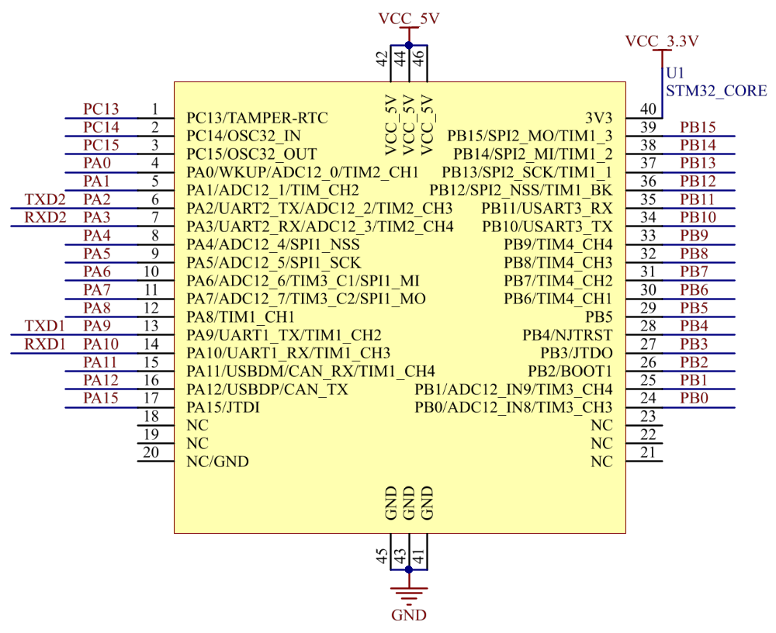
STM32单片机核心板接口原理图
STM32单片机实物图如下图所示。
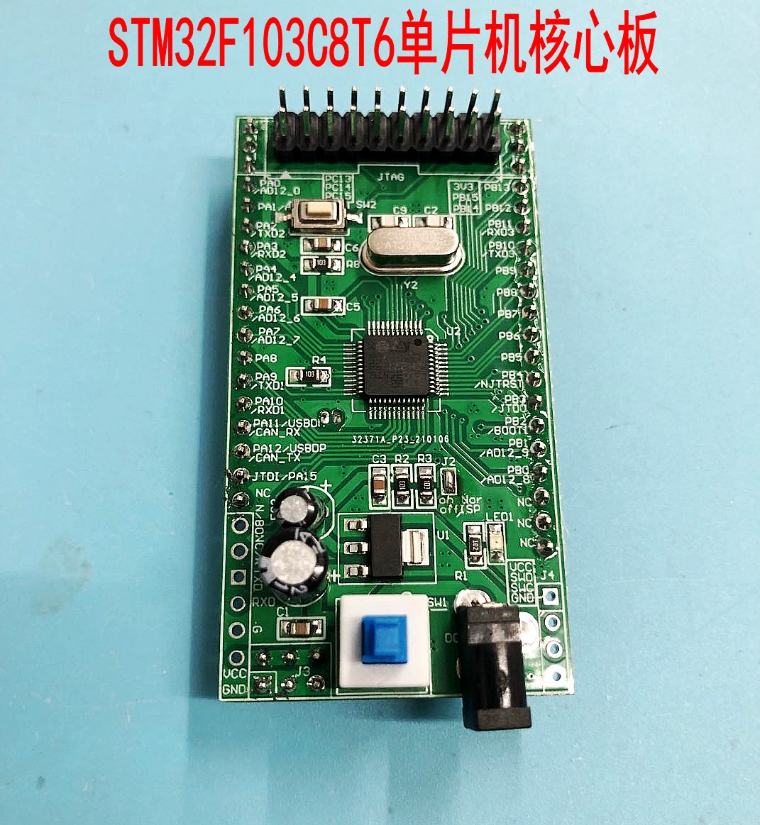
STM32单片机核心板实物图

2、TFT触摸彩屏1.44寸模块
TFT（Thin Film Transistor）即薄膜场效应晶体管，属于有源矩阵液晶显示器中的一种。TFT-LCD液晶显示屏是薄膜晶体管型液晶显示屏，也就是“真彩”(TFT)。TFT液晶为每个像素都设有一个半导体开关，每个像素都可以通过点脉冲直接控制，因而每个节点都相对独立，并可以连续控制，不仅提高了显示屏的反应速度，同时可以精确控制显示色阶，所以TFT液晶的色彩更真。TFT液晶显示屏的特点是亮度好、对比度高、层次感强、颜色鲜艳，但也存在着比较耗电和成本较高的不足。TFT液晶技术加快了手机彩屏的发展。彩屏手机中基本上都支持65536色，还有26万.130万显示，有的甚至支持1600万色显示，这时TFT的高对比度，色彩丰富的优势就非常重要了。
本模块是一款通用的TFTLCD模块，采用全新LCD模块，质量超好。
一、该模块有如下特点：
（1）128×128的分辨率，显示清晰
（2）1.44寸彩屏。
（3）驱动IC：ST7735。
（4）色彩深度：16位（65K色）
二、接口定义
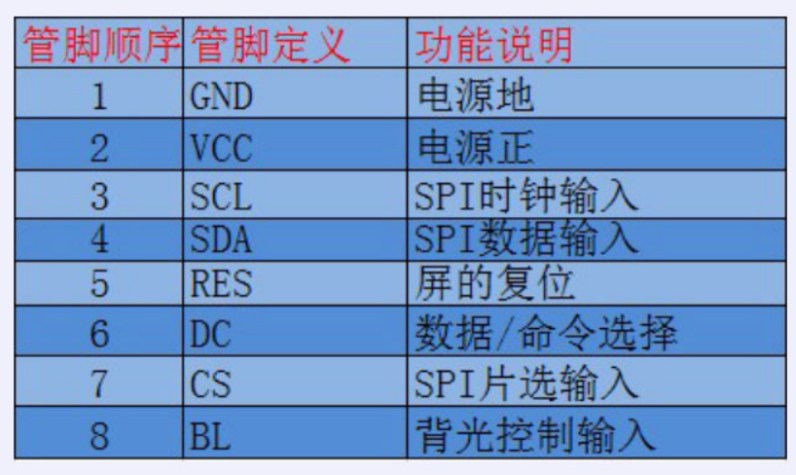
四、模块实物图如下图所示。
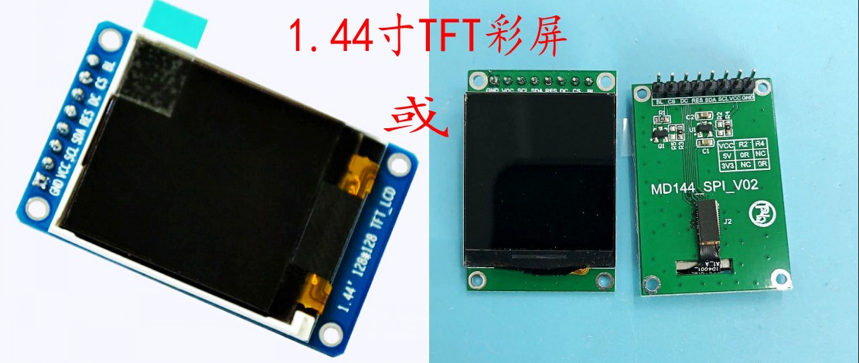
模块实物图

3、SG90舵机模块电路设计
舵机是一种位置（角度）伺服的驱动器，适用于那些需要角度不断变化并可以保持的控制系统。目前，在高档遥控玩具，如飞机、潜艇模型，遥控机器人中已经得到了普遍应用。
舵机是遥控航空、航天模型控制动作，改变方向的重要组成，不同类型的遥控模型所需的舵机种类也随之不同。如何审慎地选择经济且合乎需求的舵机，也是一门不可轻忽的学问。
舵机主要适用于那些需要角度不断变化并可以保持的控制系统,比如人形机器人的手臂和腿,车模和航模的方向控制。舵机的控制信号实际上是一个脉冲宽度调制信号( PWM信号),该信号可由FP-GA器件、模拟电路或单片机产生。
舵机主要是由外壳、电路板、驱动马达、减速器与位置检测元件所构成。其工作原理是由接收机发出讯号给舵机，经由电路板上的 IC驱动无核心马达开始转动，透过减速齿轮将动力传至摆臂，同时由位置检测器送回讯号，判断是否已经到达定位。位置检测器其实就是可变电阻，当舵机转动时电阻值也会随之改变，藉由检测电阻值便可知转动的角度。一般的伺服马达是将细铜线缠绕在三极转子上，当电流流经线圈时便会产生磁场，与转子外围的磁铁产生排斥作用，进而产生转动的作用力。依据物理学原理，物体的转动惯量与质量成正比，因此要转动质量愈大的物体，所需的作用力也愈大。舵机为求转速快、耗电小，于是将细铜线缠绕成极薄的中空圆柱体，形成一个重量极轻的无极中空转子，并将磁铁置於圆柱体内，这就是空心杯马达。
一、传感器参数
（1）尺寸：23mmX12.2mmX29mm
（2）重量：9克
（3）扭矩：1.5kg/cm
（4）工作电压：4.2-6V
（5）温度范围：0℃--55℃
（6）运行速度：0.3秒/60度
（7）死带宽：10微秒
二、接口说明
（1）暗灰：GND
（2）红色：VCC 4.8-7.2V
（3）橙黄线：脉冲输入
SG90舵机模块接口原理图如下图所示。
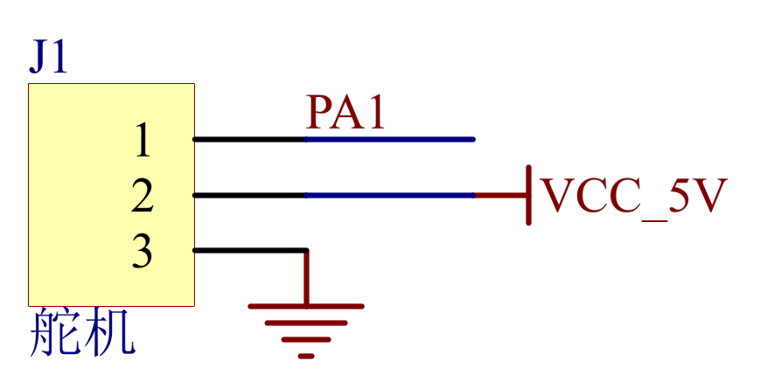
SG90舵机模块接口原理图
SG90舵机模块实物图如下图所示。
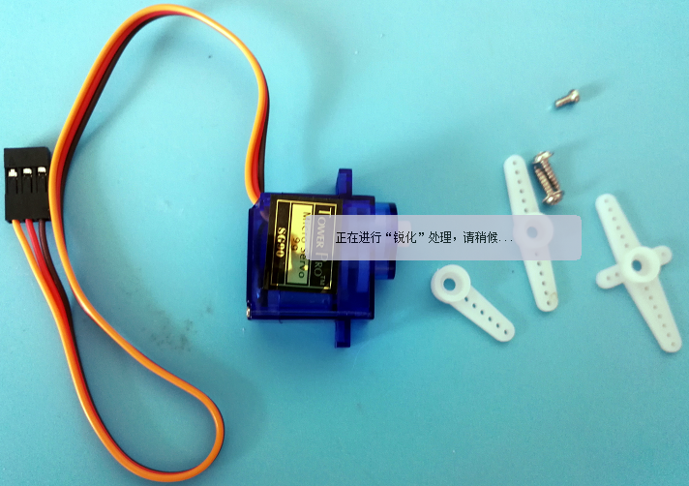
SG90舵机模块实物图

4、K210人脸识别模块设计
A210-CAM 摄像头模块,采用具有低功耗、高集成度CMOS图像传感器。输出为640*480(VGA分辨率)。模组支持图像尺寸为VGA、QVGA和任何裁剪的尺寸。具有高帧率、高灵敏度等特点。产品适用于智能识别系统、智能家居、可视门铃、扫描识别类产品等需要进行图像采集的领域。人脸识别模块支持 uart 串口指令控制，也支持 IO 控制； 结果同时在 uart 口输出，韦根输出，IO 输出。
一、模块参数
- 采用1/6.5高质量VGA芯片
- 支持 DVP 通道接口方式
- 支持 VGA 模式下的最大帧频：30 帧/秒。
- RISC-V 双核 64 位 CPU，1 TOPS 算力，CPU 0.3W 功耗
- 模块简洁、体积小，25.4*25.4*2.60 mm
- 内置 AI 人脸识别算法和模型库，快速启动； ARM、MSC51 等 8、32 位单片 机轻易驱动，驱动代码极少
- 用户接口开发简单快捷方便，串口驱动
- 可以配合客户快速开发，应用在安保系统、通行系统、自助服务设备、考勤及会 务、金融领域、公安司法等领域
- 支持 UART 数据接口，波特率：9.6kbps - 115.2k bps
- K210 AI 主控，主频 400--600M，峰值算力 1T
- 8MB SRAM，其中 2MB 用于 AI
- 电源管理芯片，复位 IC 以及晶振
- 板载 16M FLASH ◆ DVP 最高 60 帧
- 内置量产 AI 人脸识别算法，成熟可靠
- 识别率大于 99.9%，误识小于 0.1%，识别时间小于 0.4S
- 红外+彩色镜头双目，动态识别
- 活体识别，防照片、防视频
- 支持白光和红外补光
- 500-800 人脸特征库
- 内置汉字库
- LCD 2.2 2.4 2.8 3.5 等尺寸 MCU 屏幕
- 支持通过用户接口进行参数配置
- 复位，GPIO 外置
- 5V 输入，电流 400mA（补光灯电流除外）
二、应用范围：
- 人脸识别 Face recognition
- 监视设备（车用监视器、便携视频采集、远程监视）
- 家居用品（可视门铃、可视电话）
三、模块实物图如下图所示。
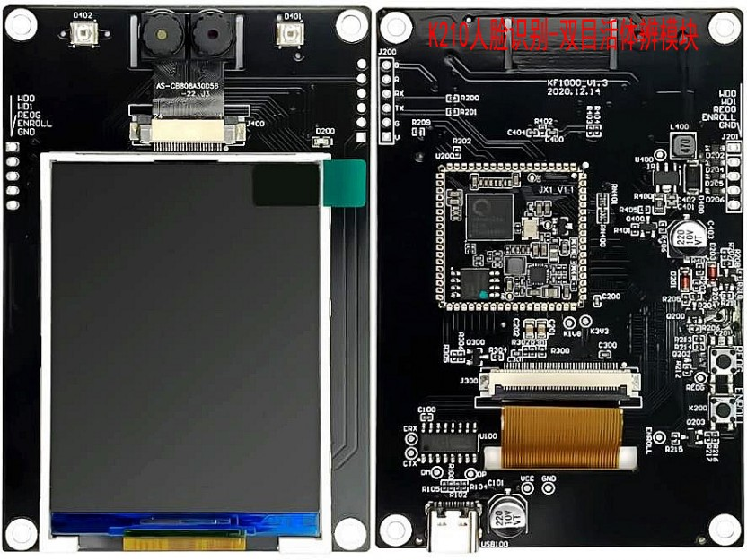
模块实物图

5、按键电路设计
轻触按键是按键产品下属的一款分类产品，它其实相当于是一种电子开关，只要轻轻的按下按键就可以是开关接通，松开时是开关就断开连接，实现原理主要是通过轻触按键内部的金属弹片受力弹动来实现接通和断开的。在本系统中，按键作为系统的输入，起到了人机交互的枢纽作用。按键的单片机控制引脚默认为高电平，当按键按下后，单片机的相关引脚则变成低电平。进而实现对系统的手动输入。注意，按键个数可变。其电路原理图如下图所示。
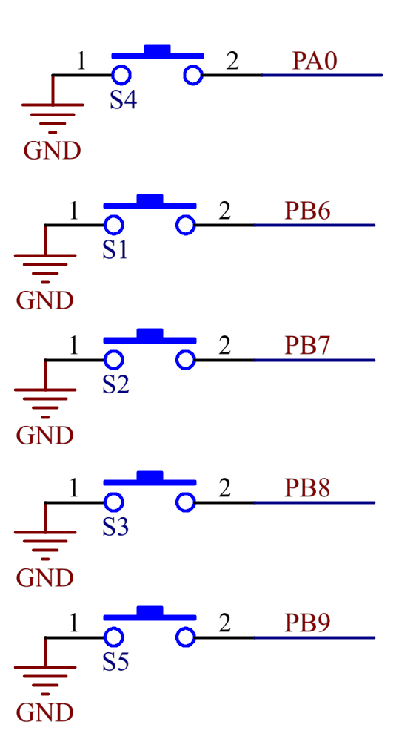
按键电路原理图

（三）STM32单片机系统软件设计

1、编程语言选择
由于整个程序比较复杂，且计算量较大，用到了较多的浮点数计算，所以程序的编写采用了C语言。
对于大多数单片机，使用C语言这样的高级语言与使用汇编语言相比具有如下优点:
（1）不需要了解处理器的指令集，也不必了解存储器结构。
（2）寄存器分配和寻址方式由编译器进行管理，编程时不需要考虑存储器的（3）地址和数据类型等细节。
（4）指定操作的变量选择组合提高了程序的可读性。
（5）可使用与人的思维更相近的关键字和操作函数。
（6）与使用汇编语言相比，程序的开发和调试时间大大缩短。
（7）C语言的库文件提供了许多标准的例程。
（8）通过C语言可实现模块化编程技术，从而可将已编制好的程序加到 新程序中。
（9）C语言可移植性好且非常普及，C语言编译器几乎适用于所有的目标系统，己完成的项目可以很容易的转换到其它的处理器或环境中与汇编语言相比，C语言在功能上、结构性、可读性、可移植性、可维护性上有明显的优势，易学易用。

2、Keil程序开发环境
本设计中单片机开发环境是Keil，Keil是美国Keil Software公司出品的51系列兼容单片机C语言软件开发系统，与汇编相比，C语言在功能上、结构性、可读性、可维护性上有明显的优势，因而易学易用。Keil提供了包括C编译器、宏汇编、链接器、库管理和一个功能强大的仿真调试器等在内的完整开发方案，通过一个集成开发环境（μVision）将这些部分组合在一起。运行Keil软件需要WIN98、NT、WIN2000、WINXP等操作系统。如果你使用C语言编程，那么Keil几乎就是你的不二之选，即使不使用C语言而仅用汇编语言编程，其方便易用的集成环境、强大的软件仿真调试工具也会令你事半功倍。其中Keil有以下特点：
（1）Keil软件同时支持WINXP和WIN7等多种操作系统，提供了丰富的库函数和功能强大的开发工具。
（2）Keil可以完成从编辑、编译、到连接、调试的一套开发流程。
Keil软件界面如下图所示。
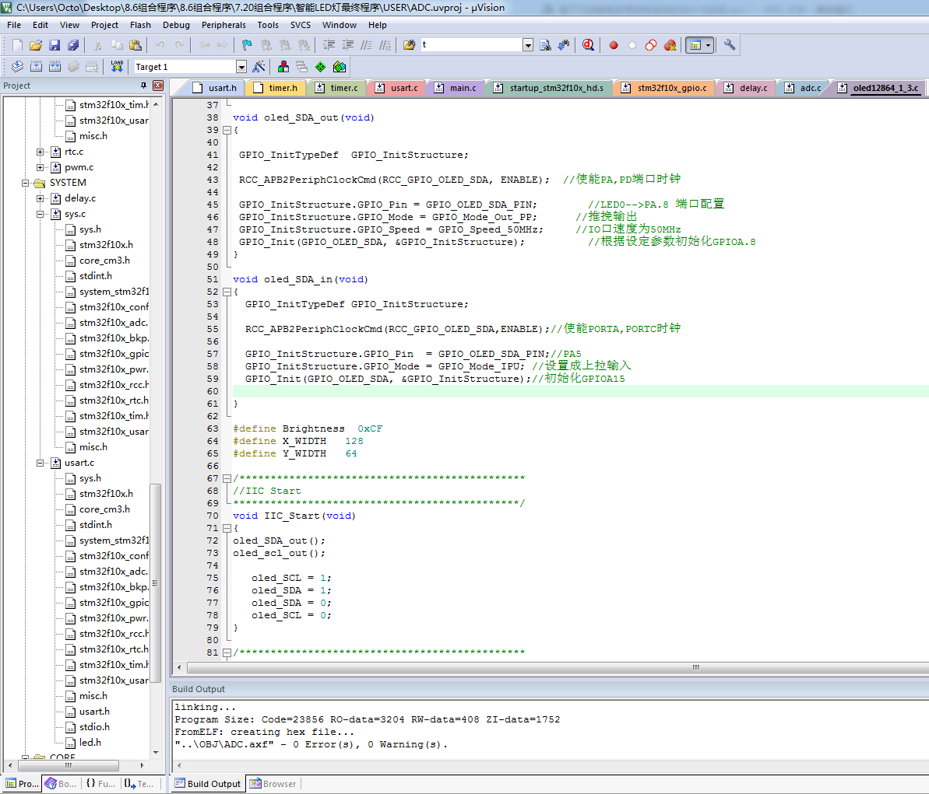
Keil uVision5开发界面图

3、FlyMcu程序烧录软件介绍
FlyMcu是一款好用的stm32烧录程序软件，对于专业的单片机开发者来说应该非常适用，软件可以广泛地应用于电路编程(ICP)和应用编程(IAP)领域，支持进行编程、校验、读器件信息。
可以通过下载器（即CH340等串口烧写模块）下载单片机程序。单片机开发板、下载器以及PC连接好后，首先需要在软件中选择串口号，然后选择项目程序“hex”文件所在的地址，最后就可以点击开“开始编程（P）”按钮即可下载程序。具体下载界面如下图所示。
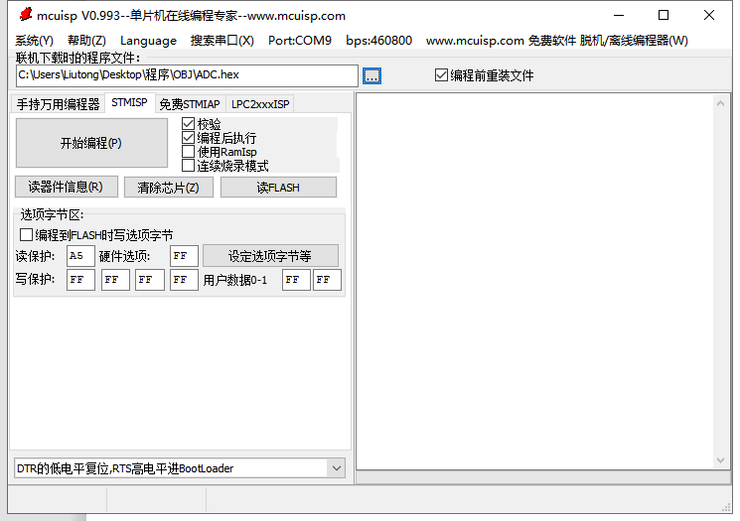
烧录软件下载界面

4、CH340串口程序烧写模块介绍
本设计通过CH340串口烧写模块实现对单片机程序的烧写。CH340串口烧写模块使用USB接口，十分方便的解决了笔记本电脑用户对STC系列单片机的程序烧写问题，本下载器低价格、高性能，是开发 STC 系列单片机的首选优秀工具。
一、CH340串口烧写模块特点：
（1）支持 USB1.1 或 USB2.0 通信；
（2）全面支持 WIN98、 WINME、 WIN2000、 WINXP、 VISTA、 WIN7 等操作系统；
（3）采用 USB 口供电；
（4）在对芯片编程时可以使用目标系统本身电源，也可以使用编程器从 USB 口取电供给目标板，但应保证目标板电流不大于500mA，以免不能正常编程；
（5）编程完成不影响目标板的程序运行；
（6）支持 STC 全系列芯片烧录；
（7）编程器提供 3.3V 与 5V 的电压输出接口；
（8）速度比并口编程更快更稳定，更方便笔记本电脑用户使用；
（9）采用进口原装芯片， 能进行高速稳定编程；
模块如下图所示。
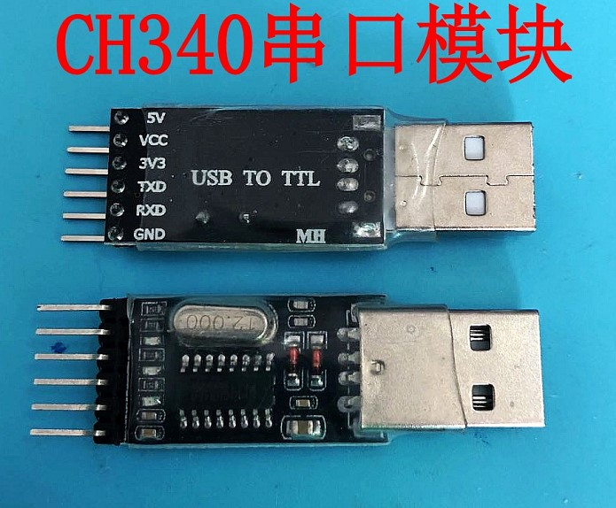
CH340串口烧写模块
二、CH340串口烧写模块引脚说明
（1）+5V 5V输出，因有USB电源线，故本开发板不接，不需要
（2）VCC 本开发板不接，不需要
（3）3V3 3.3V输出，本开发板不接，不需要
（4）TXD 接单片机的RXD引脚
（5）RXD 接单片机的RXD引脚
（6）GND 接GND。
三、CH340串口烧写模块与单片机的具体接线图如下表所示。
CH340模块 | 单片机开发板
TXD | RXD（单片机引脚PA10）
RXD | TXD（单片机引脚PA9）
GND | GND
CH340串口烧写模块与单片机接线

